区民委員会資料 令和６年１月２２日
地域振興部戸籍住民課

戸籍法改正（令和６年３月１日施行）による戸籍事務の変更について

- 概要
戸籍法改正により全国市区町村の戸籍情報システムを連携し、戸籍の副本情報を活用することとなった。このことにより全国市区町村の戸籍事務において副本情報の参照が可能となり、戸籍証明書等の広域交付や戸籍届出時の証明書添付が省略出来るなど、国民の利便性が向上する。

- 変更内容
  - 戸籍証明書等の広域交付開始
【変更前】 本籍地市区町村でのみ戸籍証明書等が取得可能
【変更後】 全国の市区町村の窓口で戸籍証明書等が取得可能
※本人、配偶者、父母・祖父母などの直系尊属、子・孫などの直系卑属に限る
※戸籍法改正に係る「品川区手数料条例の一部を改正する条例」を第1回定例会に議案提出予定
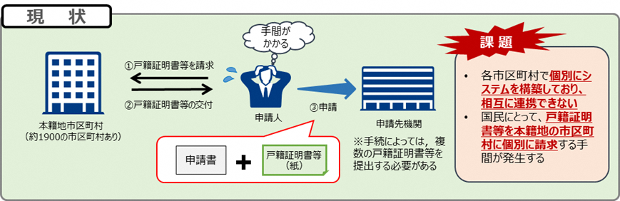

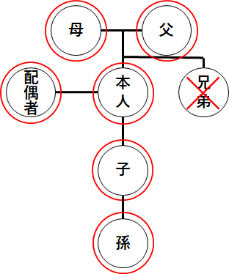
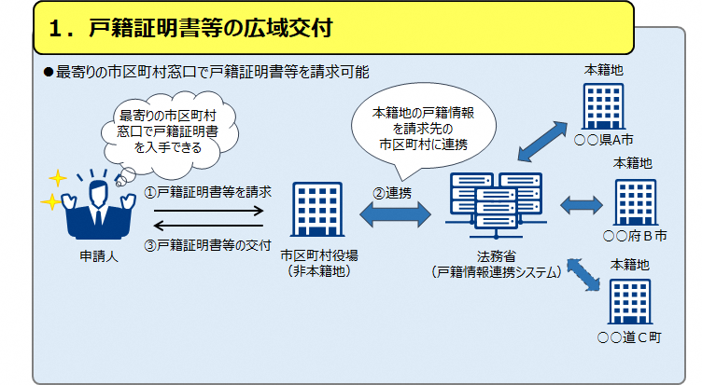

  - 婚姻や離婚等届出時における戸籍証明書等の添付省略
【変更前】 戸籍届出時に戸籍証明書添付が必要
【変更後】 戸籍届出時の戸籍証明書添付が不要
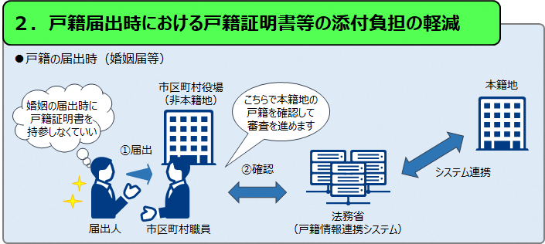

- 今後の予定
  - マイナンバー制度の活用による戸籍証明書等の添付省略
【対象】 税・社会保障・災害の手続き（児童扶養手当手続き等）
【内容】 国民：申請人等のマイナンバーを提示
法務大臣：システム連携により行政機関に戸籍関係情報（親子関係等）を提供
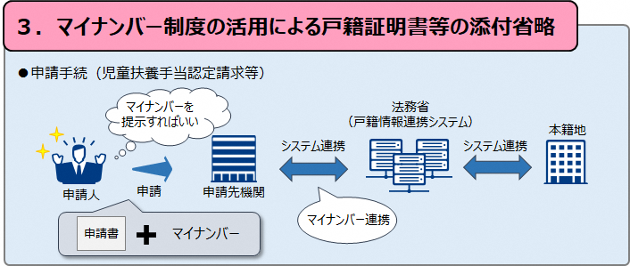

マイナンバー連携
戸籍関係情報を提供

  - 戸籍電子証明書の活用による戸籍証明書等の添付省略
【対象】 各省庁で調整中（旅券発給申請等）
【内容】 市区町村： ①窓口で戸籍電子証明書提供用識別符号通知書を発行
②オンラインで戸籍電子証明書提供用識別符号を発行
国民：特定の行政機関での手続きの申請時に通知を提示
法務大臣：システム連携により行政機関に対し戸籍電子証明書を提供
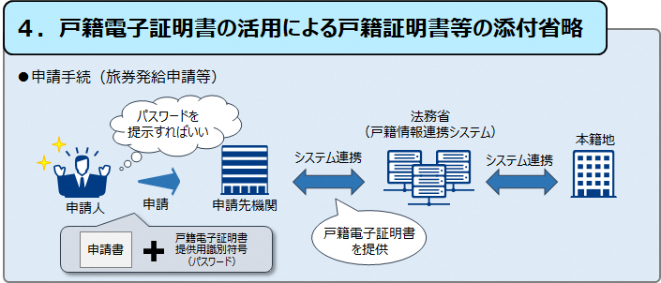

- 区民周知
  - 広報「しながわ」２月１１日号に掲載
  - 区ホームページに掲載

【法務省ホームページより図表引用 URL：https://www.moj.go.jp/MINJI/minji04_00082.html】

